Digital System Design Project 3 – State Minimization

B11030001 葉衍巖

Input kiss content:

Output kiss content:

Screenshot of STG (before):

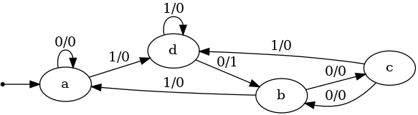

Content:

Screenshot of STG (after):

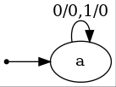

Content:

